小一·今日动态
｜2023.10.10
-来园情况-
今天是星期二，天气晴。来园24人，全勤哦。
来园的宝宝们能绕好水杯带，绕的越来越好了呢！放好自己的物品，小朋友们就开始做游戏计划了呢，选择了自己喜欢的区域游戏。
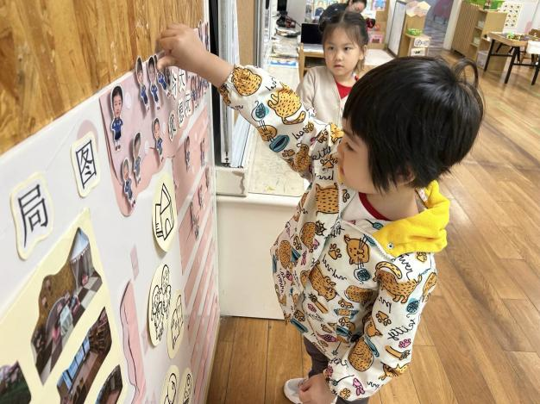 | 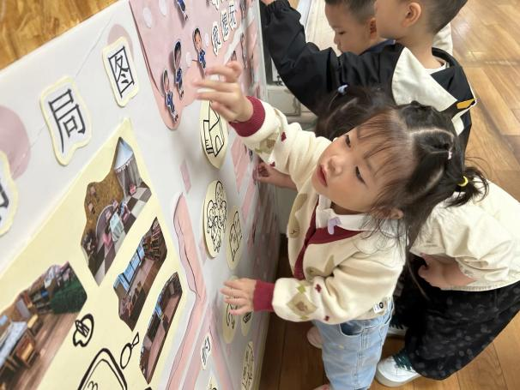
教室里好玩的地方可多啦！今天我要换一个区域玩！ | 游戏之前要做好计划哦，把小卡片贴在相应的区域中去。
-区域活动-
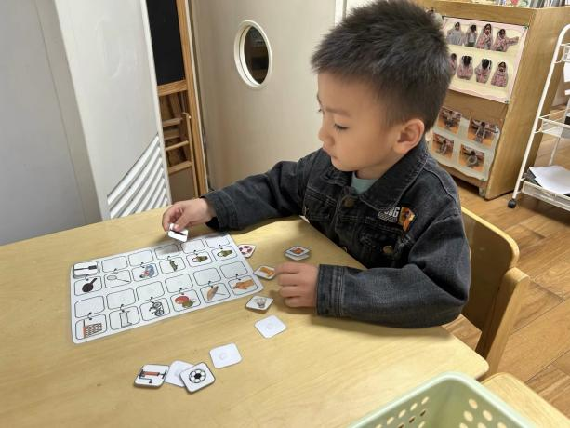 | 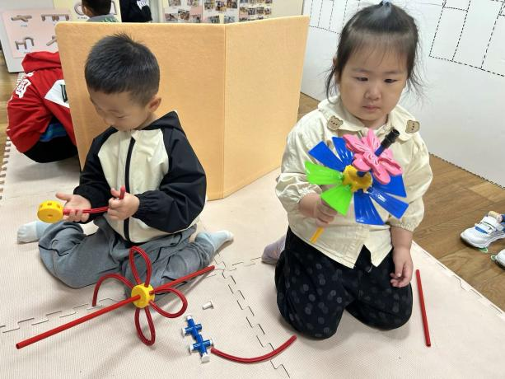
生活区：  小逸正在玩配对游戏呢，仔细观察很重要哦，要把对应的物品放在一起。 | 万能工匠：  暖暖和琦琦正在对着图纸拼搭作品呢，瞧，暖暖拼好了一个大风车哦！
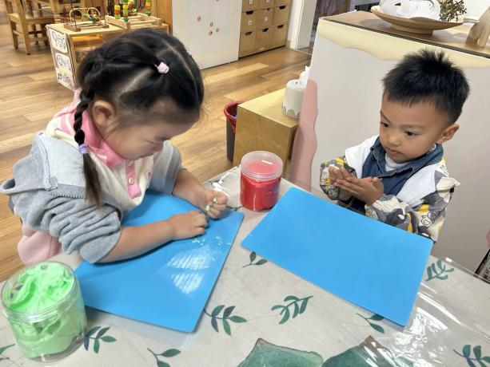 | 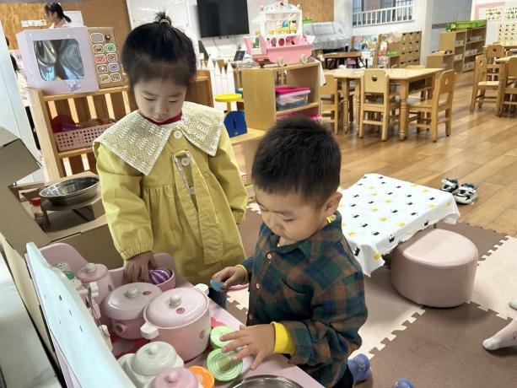
美工区：  昨天讲解了黏土的玩法，今天孩子们就来尝试了，小手搓一搓、揉一揉，彩泥能变成很多形状呢！ | 娃娃家：  每天小厨房和小卧室是最热闹的区域了，做饭、品尝、照顾宝宝、叠衣服，孩子们的动手能力越来越强了！
-点心时光-
今天的点心是：牛奶、开心果、松香卷蛋糕、小熊饼干哦~所有宝宝都能把点心吃完，棒棒哒！
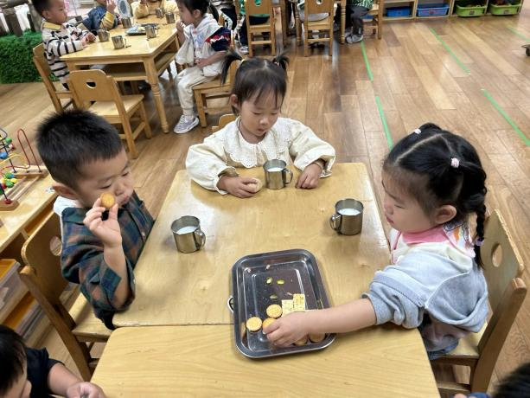 | 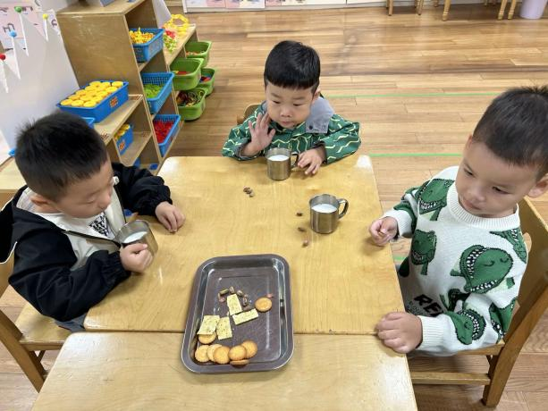
咕嘟咕嘟，热乎乎的牛奶配饼干！ | 每天的点心都好丰富呀，真好吃呀！
-户外活动-
到了户外活动时间啦！天气很凉爽，我们在滑滑梯进行游戏哦！
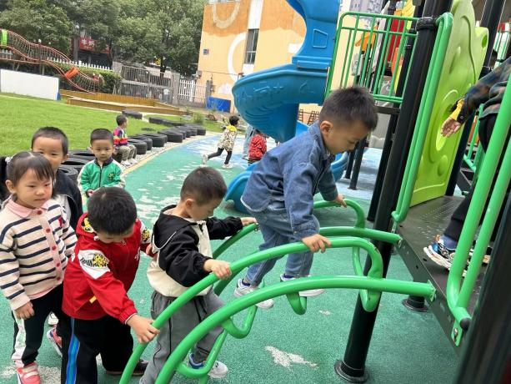 | 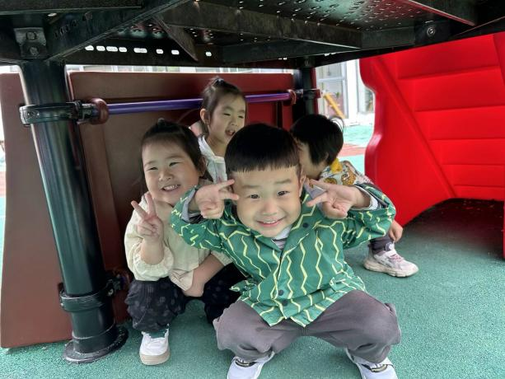
我们能有序排队不争抢哦！ | 来滑滑梯底下休息一下吧！
-集体活动-
故事《小猪嘟嘟》主要讲述了小猪嘟嘟不爱喝白喝水，喜欢喝饮料，导致了越来越胖去看医生的故事，故事情节简单，充满童趣。通过《小猪嘟嘟》让幼儿知道多喝饮料的坏处以及喝白开水的重要性，从而养成能主动喝水的好习惯。
大多数小班幼儿不知道多喝水对身体有哪些意义，即使是在出了许多汗后都不知道主动补充水分。有些幼儿虽然口渴了会主动找喝的，但在家中他们往往更倾向于选择甜甜的饮料，而非白开水，因此我们设计了该活动。
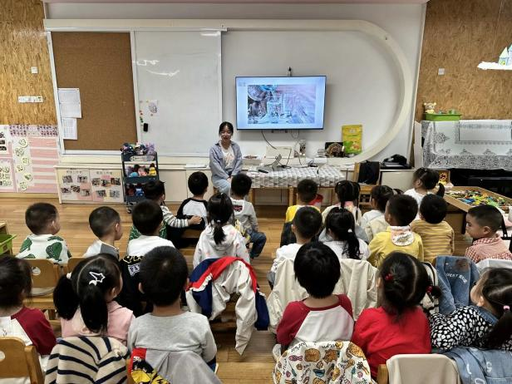 | 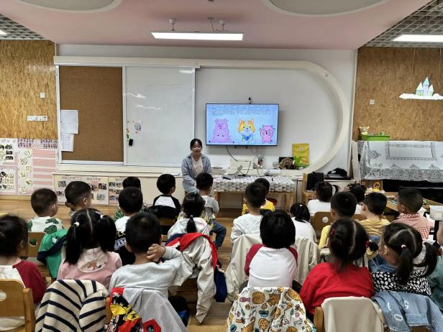
我们不能和小猪嘟嘟一样喝饮料哦。 | 喝白开水不能喝太烫的哦，要温温的水
-午餐时光-
今天的午餐是：大蒜胡萝卜炒猪心、佛手瓜炒鸡蛋和肉末青菜豆腐汤。水果是：哈密瓜和香蕉。下午的点心是：烧麦。
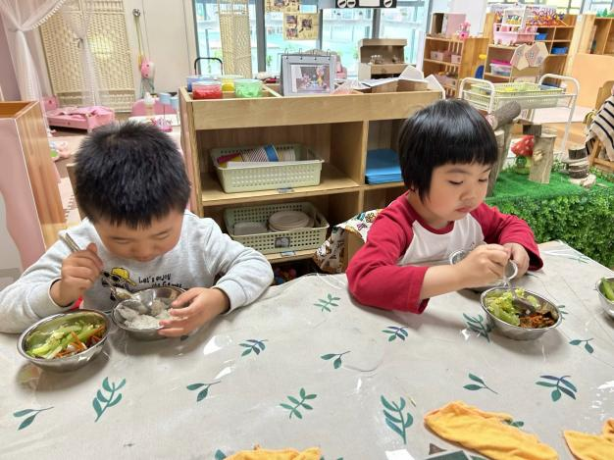 | 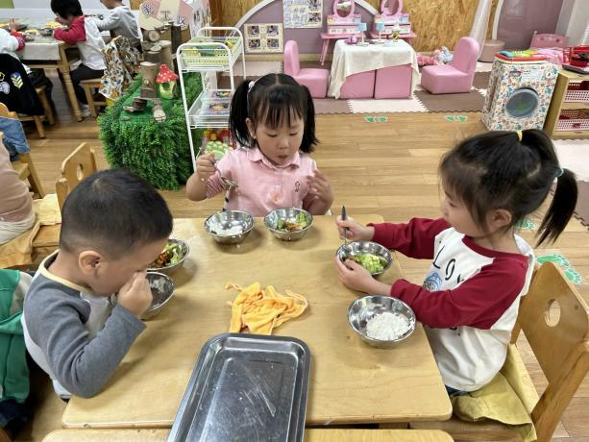
吃饭时我们要一口菜一口饭吃哦！ | 正确握勺子，小手扶着碗。
-温馨提示-
- 最近是感冒高发季，请家长们关注孩子每日状态，如有不适请及时告知。
- 延时班时间为：周一至周四，放学时间为16:30。周五不上延时班，放学时间为15:30。
- 安全教育还未完成的家长及时完成哦。
- end -
在一起的点滴都值得记录
我们｜小一班｜在一起

